**新北区教育关工委**

**工作简报**

2020年第4期 (总第28期)

新北区教育系统关心下一代工作委员会编 2019年12月15日

|  |
| --- |
|  |

目 录

一．**颂扬革命精神，传承红色基因**

**1.传承红色基因——老兵进校园活动（2）**

**2.罗溪中心小学开展讲革命故事、唱红色歌曲比赛活动（4）**

**3.寻访先烈足迹，重温红色记忆（7）**

**4.走近海航部队 传承红色基因（9）**

**5.缅怀抗日先烈，争做国风少年（12）**

**6.红歌在我心 唱响给党听 （14）**

**7.忆初心，践使命，唱响新时代 （16）**

**8.龙虎塘第二实验小学开展爱国主义教育主题周活动（18）**

**二．学习全会精神，争当少年先锋**

1. **跟党走，听党话，争做时代好少年 （20）**

**2.红领巾看全会，追梦二0三五 （22）**

**三．九九重阳节，浓浓敬老情**

1. **牵手夕阳红 温暖老人心（25）**
2. **温馨重阳节 浓浓敬老情（26）**

**3.尊老敬老 爱在重阳（29）**

**四．尊崇道德法纪，抵制校园欺凌**

1. **吕墅小学举办“反对校园欺凌”法制专题讲座（31）**

**2.预防校园欺凌 共建和谐校园（33）**

**一、颂扬革命精神，传承红色基因**

1.传承红色基因——老兵进校园活动

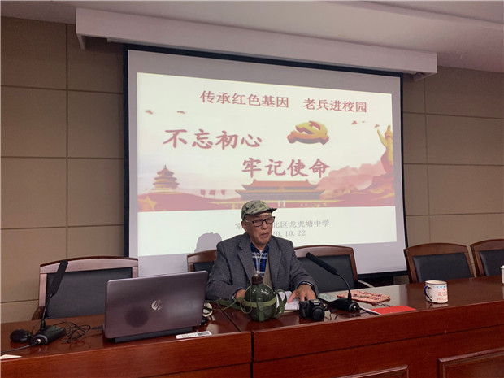

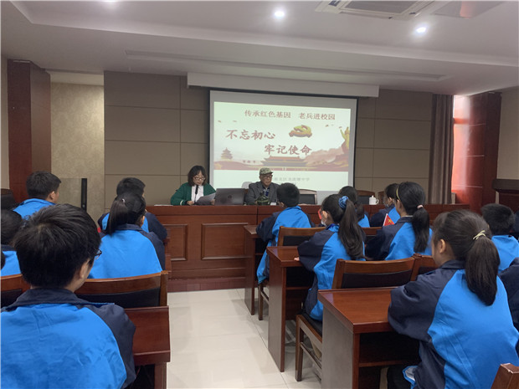

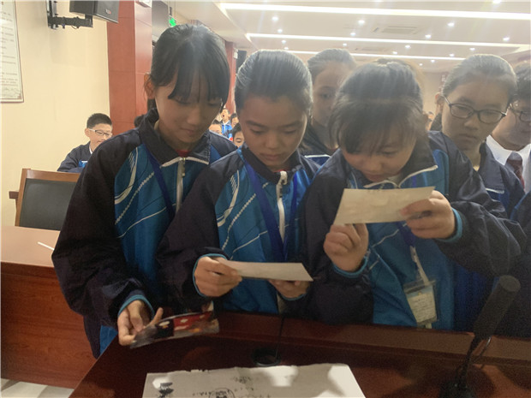

10月22日，龙虎塘中学团委、学校关工委组织七年级学生在 “教工之家”开展了“传承红色基因——龙虎塘中学老兵进校园”活动。

本次活动，有幸邀请到了杨仁甫烈士的侄子杨国忠老兵为学生讲述他的荡气回肠的家族革命史。杨爷爷声情并茂的讲述了三点：1、杨爷爷的部队生活。2、有关抗美援朝的历史。3、1997年杨爷爷重返朝鲜，在烈士陵园、烈士纪念碑前的感想。

“天地英雄气，千秋尚凛然”。杨爷爷饱含深情的讲述，让同学们感受到了一名普通战士用生命冲锋陷阵，用青春保家卫国的精神。同时杨爷爷也直接向同学们展示了他珍藏已久的国家勋章和老照片。鉴往知来，同学们一同见证这些难忘的历史物件，一同为实现中华民族伟大复兴而奋斗！

“雄赳赳，气昂昂，跨过鸭绿江……”杨爷爷回忆在丹东市抗美援朝纪念馆里，面对珍贵文物，耳边响起这首尝遍祖国大江南北的《中国人民志愿军战歌》时，想起亲人，泪流满面。今天在礼堂里，七年级的学生手持国旗满怀激情，用洪亮的歌声重温历史，表达好好学习，保家卫国，将前辈的精神一代代的传承下来，至死不渝的决心。

对一切为国家、为民族、为和平付出宝贵生命的人们，不管时代怎样变化，我们都要永远铭记他们的牺牲和奉献！向老兵献上真挚的祝福！

最后，同学们簇拥着杨爷爷来到学校的空地上合影留念，杨爷爷殷切的对孩子们说：“你们一定要好好学习，做个有文化的年轻人，中国的明天靠你们！”

致敬革命老前辈！年轻的我们一定从你们手上接过大旗，传承中华精神！（龙虎塘中学关工委）

2.罗溪中心小学开展讲革命故事、唱红色歌曲比赛活动

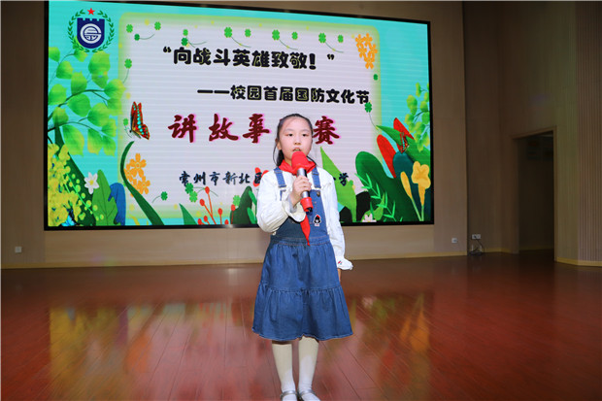

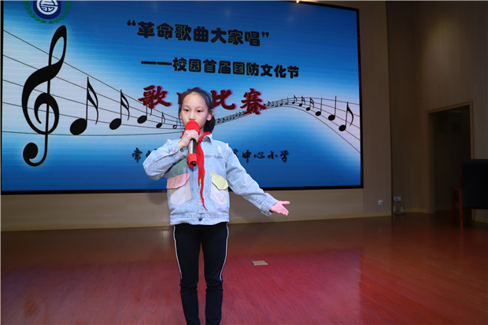

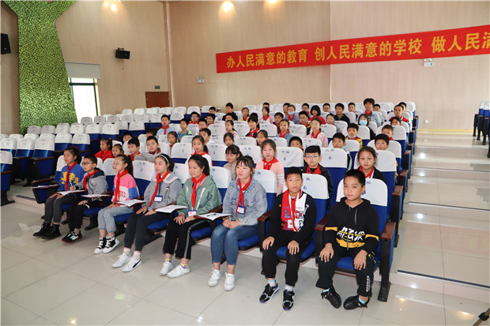

为深入贯彻落实习近平总书记的“用实际行动把红色基因一代代传下去”。10月20日、21日中午，罗溪中心小学关工委、学生处先后组织开展了“弘扬革命精神，传承英雄风范”为主题的讲英雄故事比赛、“唱红色歌曲，争做新时代好少年”为主题的爱国主义歌曲演唱比赛。

来自二至六年级的22位选手参与了讲故事比赛。赛前，学校积极动员，再加上老师们的精心指导，使得小选手们一个个准备充分，信心十足。他们声情并茂地演绎了一个又一个感人至深的故事。选手们用一个个精彩的故事，将一个个生动的英雄人物形象展现在我们面前。有宁死不屈的英雄刘胡兰；舍身炸碉堡的英雄董存瑞；抗美援朝的英雄邱少云，还有小英雄雨来、王二小等，一幅幅动人的画面,一个个感人的故事，无不在叙说着同学们对英雄们的怀念和敬仰。小选手们个个信心十足，演讲风格也多种多样，有的慷慨激昂；有的深情低诉；有的娓娓道来，他们精彩的演讲使整个活动掀起了一个又一个高潮。

来自二至六年级的21位选手参与了歌曲演唱比赛。比赛中，《国歌》、《队歌》、《团结就是力量》、《让我们荡起双桨》等一首首脍炙人口的歌曲荡漾在报告厅，激起了孩子们的斗志和爱国热情，选手们激情飞扬，热烈表达着对祖国妈妈最真诚的祝福，抒发着自己强烈的爱国情怀。悦耳动人的红色旋律表达了灵溪娃们为共产主义事业而奋斗的决心，传递出孩子们感恩幸福生活的心情，展现了新时代少先队员阳光、朝气、积极向上的精神风貌。台下的小观众神情专注，热情澎湃，美丽的报告厅成了红歌的海洋。

赛后，同学们纷纷表示这次讲故事比赛、歌唱比赛充实而有意义，深深感受到今天的幸福生活是革命先烈们用热血和生命换来的，一定要珍惜现在的生活，勤奋学习，为实现中华民族伟大复兴的中国梦贡献智慧和力量!（罗溪中心小学关工委）

3.寻访先烈足迹，重温红色记忆

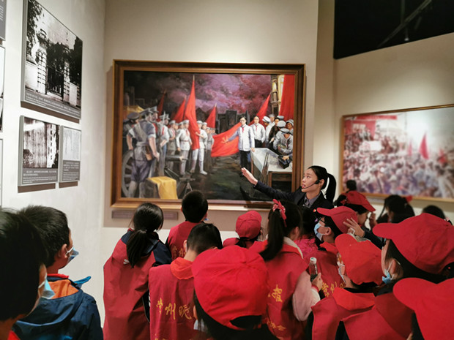

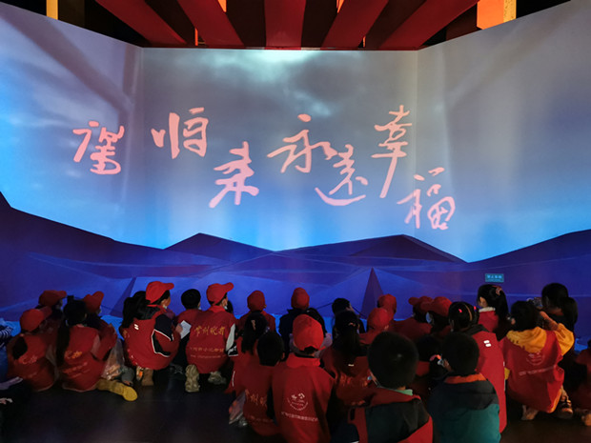

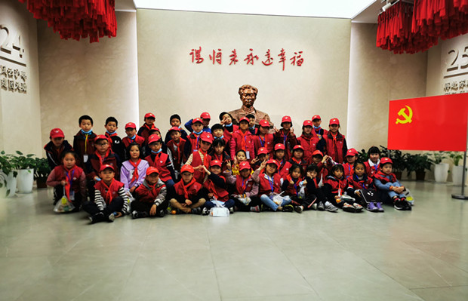

2020年11月13日下午，泰山小学关工委和三井街道巢湖社区联合举办了“寻访先烈足迹，重温红色记忆”参观张太雷纪念馆的活动。

张太雷纪念馆坐落在常州市天宁区清凉路上，是一座江南老式居民建筑。一走进纪念馆，小记者们就被馆内庄严的陈设和布置所吸引，展览通过历史图片、塑像、裸眼3D、时空相机、数字油画等多种艺术与科技表现形式，再现了张太雷同志光辉的一生。

“常州是一座富有光荣革命传统的英雄城市，涌现出了常州“三杰”瞿秋白、张太雷、恽代英等中国革命的先驱者。其中张太雷同志是中国共产党早期的重要领导人之一，是中国共产主义青年团的创始人之一和青年运动的卓越领导人，广州起义的主要领导人……”跟随着讲解员声情并茂地讲解，小记者们认真倾听着，不时驻足观看，有的还记上几笔，大家慢慢地走近这位伟大的革命者，了解他的生平和事迹。

“姐姐，张太雷为什么放弃荣华富贵去参加革命呢？”当听到讲解员介绍到张太雷原本可以拥有一份非常体面且收入丰厚的工作，但他毅然放弃并奔赴国外学习革命经验时，有位小记者不解地问。讲解员耐心地解释：“这位小朋友问得很好，因为张太雷同志心中有‘大我’，面对当时灾难深重的祖国，他立下了‘谋将来永远幸福’的铮铮誓言，展示了一位中国共产党为中华民族谋幸福的伟大初心和远大理想。所以小朋友们你们现在要好好学习，将来也要为报效祖国做贡献啊！”小记者们听懂了，连连点头。

走进新时代，开启新征程。革命精神熠熠生辉，红色基因代代相传。张太雷的光辉业绩和崇高精神，永远鼓舞和激励我们为实现中华民族伟大复兴的中国梦而继续奋斗。（泰山小学关工委）

4.走近海航部队 传承红色基因

[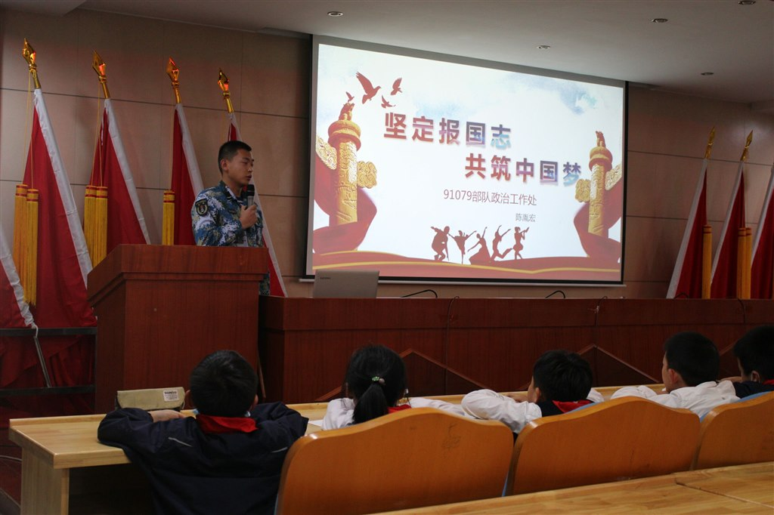](http://oss.bestcloud.cn/upload/20201126/6dfa3cdd515a42318216c5e9b1f31c38.jpg)

[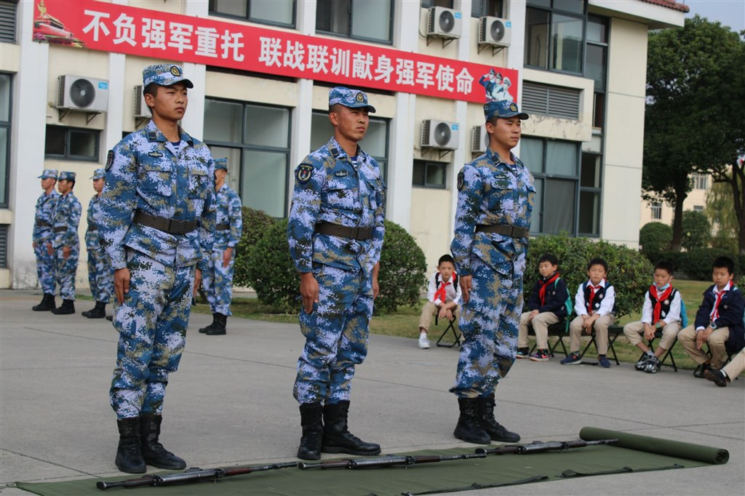](http://oss.bestcloud.cn/upload/20201126/67ddef46834347a090337f3a1cff4d4c.jpg)

[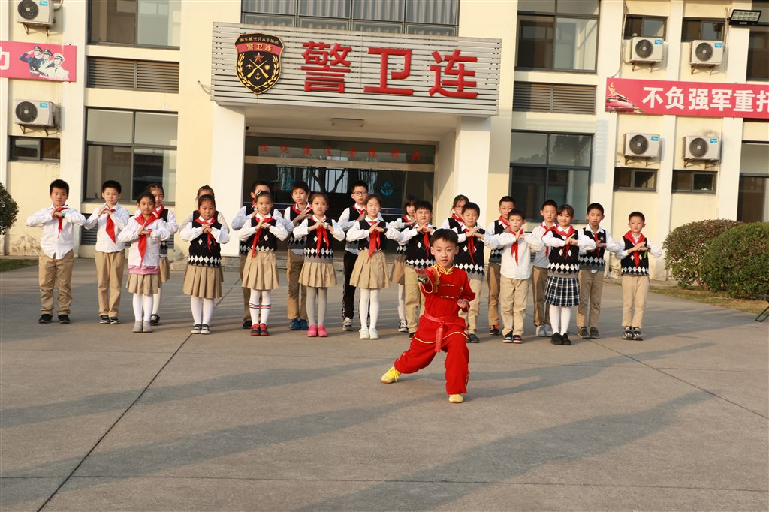](http://oss.bestcloud.cn/upload/20201126/3c2ab5e068b94a63b86fe50686b50fe9.jpg)

11月15日，三井中心小学关工委、少先队大队部组织英雄中队——四15中队寻访小组，再次走近中国人民解放军某部，开展寻访活动。

一下车，全体队员就受到了该部政工处石纪委主任的热情接待，他带领全体队员重温了单位建设情况，并进一步听取了政治工作处陈胤宏“坚定报国志 共筑中国梦”的主题报告。

通过观看宣传片，全体队员进一步了解了海军航空兵的组建历史和显赫战绩，明确了备战打仗是军队的第一要务。“功成不必在我，功成必定有我”的铮铮誓言在会场上空久久回荡。

落后就要被挨打。“银河号”事件、“南海撞机”事件、西沙保卫战，面对曾经的屈辱与抗争，全体队员义愤填膺、踌躇满志。要想实现伟大梦想，必须进行伟大斗争。强军梦、强国梦的种子在全体队员的心田悄然萌发。

随后，全体队员来到警卫连，参观宿舍、观摩队列训练、枪械拆装。海军航空兵一上场，队员们就被他们挺拔的站姿和响彻云霄的口令所折服。心动不如行动，队员们纷纷加入体验行列。立正稍息敬军礼，一令三动正步走，随着嘹亮的口令响起，队员们全神贯注、屏气凝神，唯恐“军姿”不标准。此外，队员们还穿戴了防爆装备，进行了防爆演练。

接着，全体队员来到了停机坪，近距离观摩了解某新型国产战斗机的外形构造、模块组成和技战术性能。当了解到偌大的战斗机只有狭小的座舱空间以及飞行员面前密密麻麻的仪表板、显示器、操纵按钮时，队员们对飞行员岗位的特殊性、艰巨性有了更加深刻的认识。飞行员实在太了不起了！直至此刻，队员们仿佛才真正体会“飞行员”这一职业的深意。

最后，全体队员来到了气象监测站。气象观测是部队每天的必修科目。队员们先后了解了气温和降水测量的方法，随后观摩了氢气球测量风向的实验。随着夜幕的降临，本次的寻访活动也逐渐走向了尾声。

为了表达全体队员对海军航空兵的敬仰与爱慕之情，队员们不仅自编自演了节目，还将鲜花献给了最可爱的人。鲜花虽不语，却是最长情的告白；队礼虽朴实，却是最珍贵的礼物。英雄就在队员身边，海军航空兵矢志爱国、守卫蓝天的精神激励着寻访小组中的每一位成员。（三井中心小学关工委）

5.缅怀抗日先烈，争做国风少年

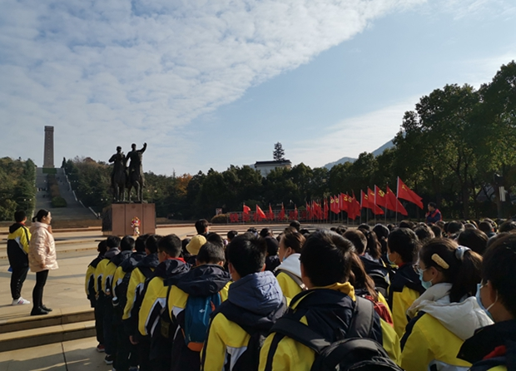

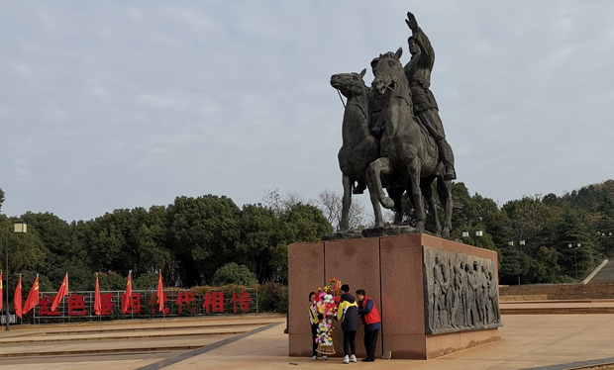

12月4日， 常州市滨江中学(省常中滨江分校)团委、关工委组织七年级的四百多位学生参观了茅山新四军纪念馆。

苏南抗战胜利纪念碑前，陈毅粟裕铜像横刀立马，静静伫立。国歌声起，整齐的队伍，国歌声比往日更洪亮，在广场上空，久久回荡。两名学生代表，为抗日将士献上鲜艳的花篮。纪念碑前，铜像底下，映着艳丽的鲜花，学生代表季子禾同学表达了对先烈的敬意，叙说了铭记先烈精神的心愿。校团支部孙晴晴书记发表了讲话，鼓励同学们，铭记先烈事迹，学习新四军的精神，努力，向上，拼搏进取。最后，新四军纪念馆的讲解员为同学们介绍了纪念馆的历史和概况，带领着同学们参观了新四军纪念馆。一张张照片，一件件文物，将同学们带回到那个硝烟弥漫的时代；一个个历史书中的人物鲜活地展现在同学们面前，那段历史不再遥远，不再平面。

参观完了纪念馆，大巴车把同学们带到本次社会实践活动的下一站——东方盐湖城。作为中华道教文化的胜地，茅山一直是感受道教文化，传承中华传统文化的重要基地。山知道坊、三真祠、中华道文化博物馆……一处处景点，使同学们完全置身于中华道文化的浓郁氛围之中，感受了中华传统文化的魅力，习得了中华传统礼仪，在国学日益被人们重视的现今，做一个爱中华，知传统，扬国风的好少年。

暖阳渐凉，十二辆大巴车，载着收获满满的队伍，踏上了归途。学习之余，缅怀先烈精神，铭记先烈遗志，感受中华传统，本次社会实践活动画上了圆满的句点。这正是：花篮观历史，缅怀抗日先烈；品国学习礼仪，争做国风少年！（滨江中学关工委）

6.红歌在我心 唱响给党听

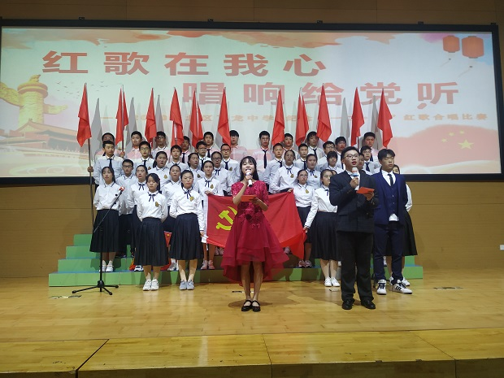

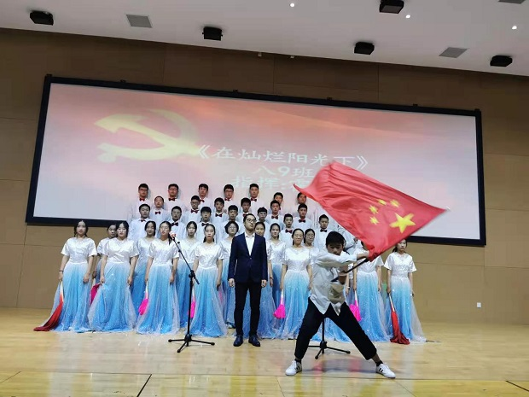

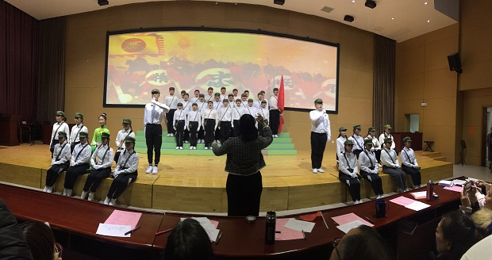

飞龙中学关工委、德育处于12月9日隆重举行“红歌在我心，唱响给党听”大合唱比赛。

本次大合唱比赛在各班班主任充分发动和音乐老师的悉心指导下，人人参与，利用课余时间精心准备，积极练唱，展现了爱国爱校、朝气蓬勃、昂扬向上的精神面貌。八年级11个班级用独具匠心的唱法和服饰、大气磅礴的歌声和旋律歌颂了中华民族自强不息的伟大精神，唱出了新时代青年对党、对祖国、对社会主义的浓厚深情。

整场比赛热烈而井然有序。其中参赛歌曲《保卫黄河》，嘹亮的歌声唤起了观众慷慨报国的凌云壮志，气势磅礴的合唱博得了现场阵阵热烈的掌声；歌曲《在灿烂阳光下》，尽情抒发了在中国共产党领导下，青年学生团结一心，推进社会主义建设事业的无限豪情；《歌唱祖国》唱出了同学们对祖国未来充满希望的美好心声；耳熟能详的《我的中国心》、广为传唱的《我和我的祖国》, 一次次将比赛推向高潮。经过激烈的角逐，最终共评出特等奖1名，一等奖3名，二等奖3名，三等奖4名。本次大合唱在一片热烈的掌声中落下了帷幕。

此次红歌大合唱，既提高了班级凝聚力，也增强了飞龙学子的爱国之情。同学们用飞扬的歌声吟唱了难忘的岁月，用熟悉的旋律演绎了新时代的豪迈。（飞龙中学关工委）

7.忆初心，践使命，唱响新时代

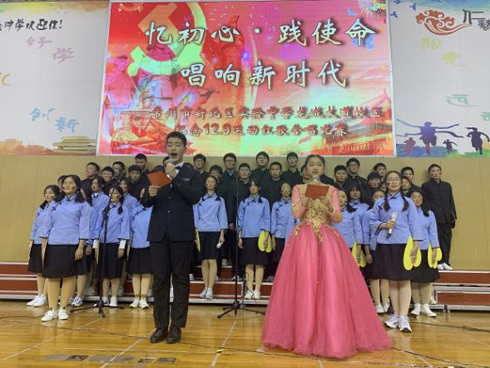 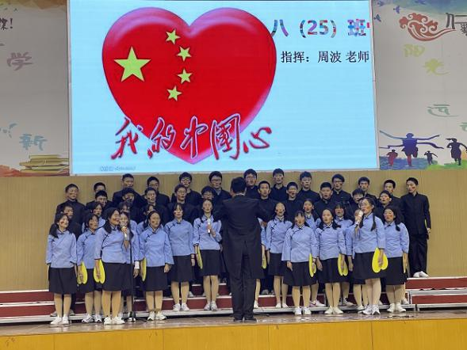

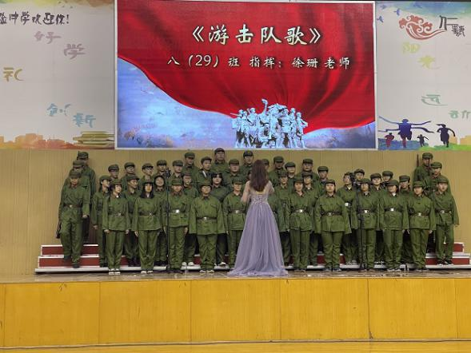 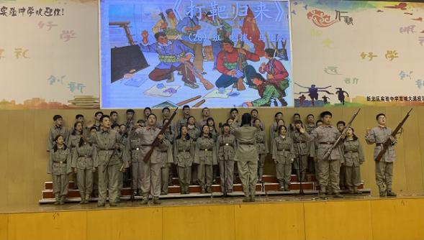

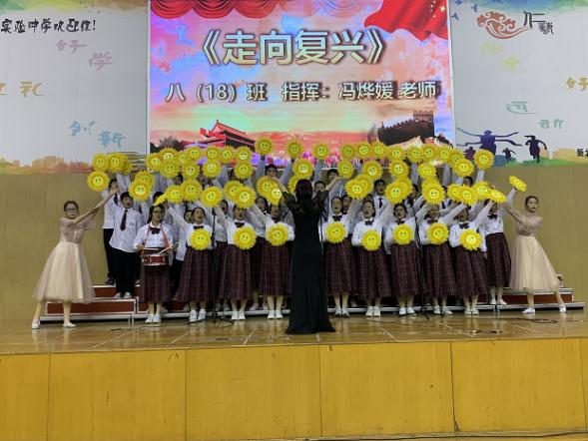 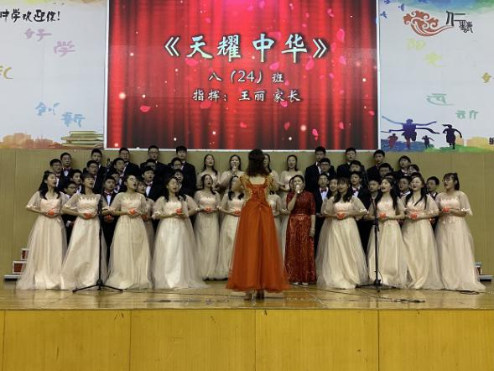

12月10日下午，实验中学龙城大道校区纪念“12·9”学生爱国运动红歌合唱比赛在体育馆举行。来自八年级的十八个班级先后登台演唱，他们用激昂饱满的歌声致敬先烈，不忘初心，践行使命，唱响新时代。

翻开历史的书页，映入眼帘的不仅有华彩文字，还有无数用鲜血写成的先烈名字，实验学子用青春的歌声颂咏这段难忘的峥嵘岁月。在本次活动开始之前，各参赛班级充分准备积极排练，争取用最好的状态登上舞台。十八个班级以整齐统一的着装、蓬勃向上的精神和慷慨激昂的歌声，给现场观众带来一场精彩绝伦的视听盛宴。

唱胜利之歌，谱青春华章，歌红色旋律，抒时代豪情，莘莘学子在歌声中铭记历史，传承红色基因，砥砺前行，共赴时代新征程！

8.龙虎塘第二实验小学开展爱国主义教育主题周活动

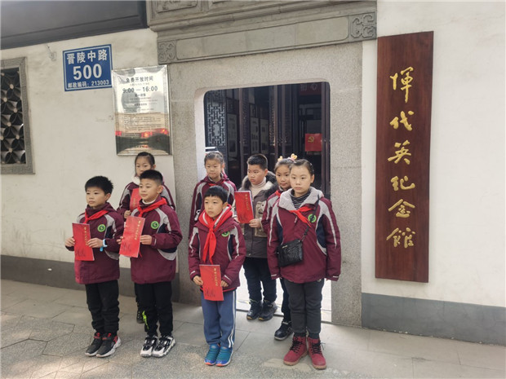

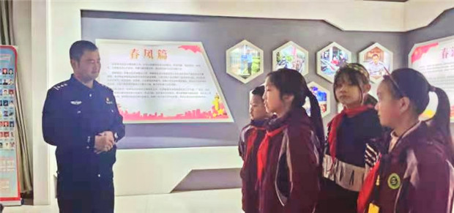

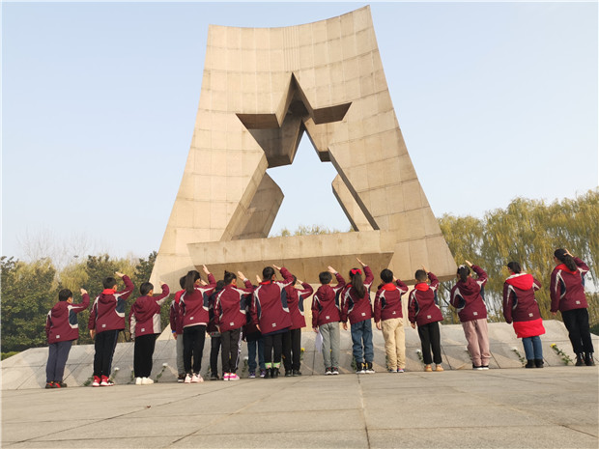

　　12月13日是第七个南京大屠杀死难者国家公祭日。龙虎塘第二实验小学校行政、关工委在国家公祭日前后，组织全校师生开展了多种活动形式的爱国主义教育活动。

为了悼念在南京大屠杀中死难的同胞，12月14日，龙虎二小二(3)小蜜蜂中队开展了“铭记历史·珍爱和平”为主题的升旗仪式。

为了更清楚地了解这段苦难深重的历史，队员们通过分小队研究、观看视频、听父母讲述等形式，了解了那段用血和泪写下的历史。通过三大活动板块—“铭记历史，勿忘国耻”、“铮铮铁骨，勇往直前”、“珍爱和平，振兴中华”，以时间为主线，展现了中国革命英雄顽强不屈的反抗侵略史。鸣放警报、幸存者的痛诉、屈辱历史……以史为鉴，以此唤起每一位弘雅少年对和平的向往和坚守。

龙虎二小的队员们充分挖掘资源，积极利用周边资源，以玩伴团的形式纷纷开展了寻访“最美退役军人”、祭扫革命烈士陵园、寻访常州三杰纪念馆等爱国主义教育活动。二3、三4中队的队员们来到市级爱国主义教育基地——新北区革命烈士陵园，为遇难者同胞默哀，共同悼念南京大屠杀死难者和为国捐躯的革命先烈；五5中队的队员们在辅导员老师和家委会会长刘妈妈的陪同下，来到了春之晖党支部采访并学习了戌春叔叔的光辉事迹；三7、一5中队的队员们瞻仰了常州三杰纪念馆先烈们的生平事迹，献上了自己亲手制作的小白花……在丰富的红色体验中，忆往昔峥嵘岁月，看今朝旖旎风光！

利用国家公祭日重要的时间节点，龙虎二小的红领巾学院创造性、常态化地开展了主题鲜明、重点突出的爱国主义教育日系列活动——重温入队誓词、红娃说红史、观看红色影片、7·1英雄故事会、线上主题队会学习等等，打造多元平台，开展多样形态，厚植全体师

生的爱国主义情怀，增强师生民族自豪感。

铭记，不只是民族的悲怆，还有落后必亡的训诫;纪念，从不为宣扬复仇的怨念，只为许下复兴的心愿：吾辈当自强。向上生长吧!相信龙虎二小的每一位少先队员都会铭记历史，珍爱和平，为实现中华民族的伟大复兴而共同努力!（龙虎塘第二实验小学关工委）

**二、学习全会精神，争当时代先锋**

1.跟党走，听党话，争做时代好少年

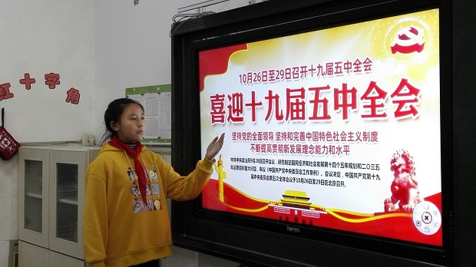

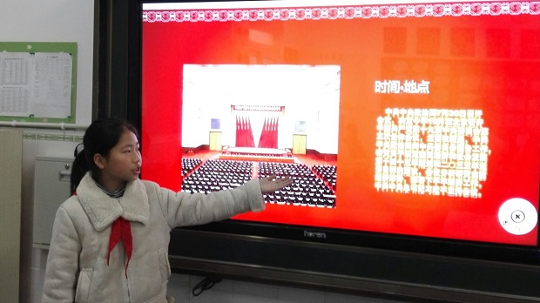

为帮助少先队员更好地学习十九届五中全会精神，了解“‘十四五’规划”和二〇三五年远景目标，2020年11月20日—27日吕墅小学少先队大队部和关工委组织各中队开展了《红领巾学“全会”》

主题队课活动。

各中队辅导员精心策划，认真准备，挑选队内优秀队员代表作为全会精神宣讲员，小故事讲出大道理，小活动做出大文章。活动中，我们看到了祖国70多年来取得的辉煌成就，也深切感受到了人民生活水平的提高。

通过本次活动，少先队员们更加坚定了跟党走，听党话的信念，更加激发了队员们好好学习、争做新时代接班人的奋斗热情。相信队员们在党的领导下，自己的不懈努力下，定能成为心系祖国、胸怀世界的时代好少年。（吕墅小学关工委）

2.红领巾看全会，追梦二0三五

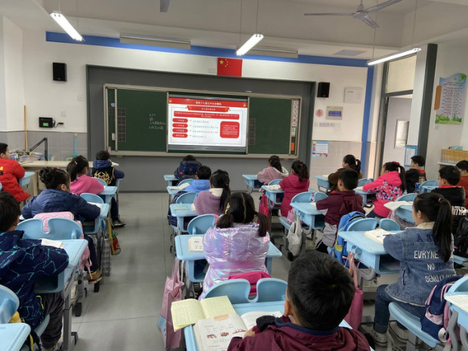

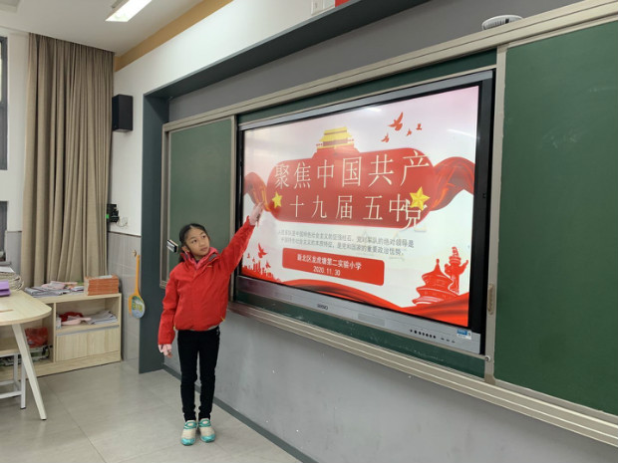

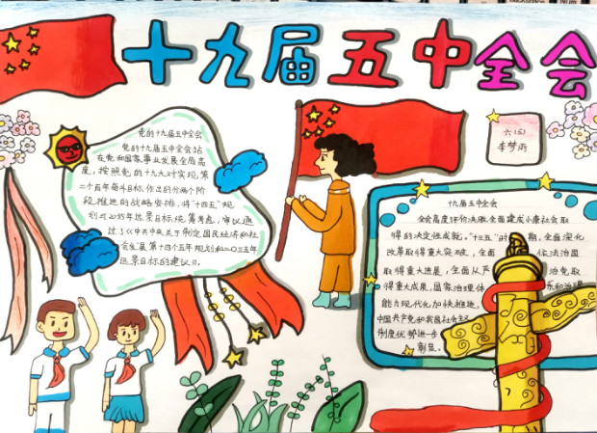

为了帮助少先队员更好地了解“十四五”规划和二0三五远景目标，12月2日，龙虎塘第二实验小学少先队大队部和关工委组织开展了学习十九届五中全会精神主题月活动。少先队员们聚焦中国共产党十九届五中全会，了解最前沿的党政政策，共同描绘弘雅少年2035最美中国梦。

五年规划”、“十三五”、“十四五”、“2035年远景目标”等等高频热词纷纷跳入了队员们的眼帘。在辅导员的讲解下，队员们对十九届五中全会以及十四五规划的内容有了更清晰的了解。视频学习、故事讲述、交流感悟、绘制主题小报等多样的形式，让队员们进一步了解了国家“十三五”取得的成就，明晰了国家“十四五”新规划新蓝图。瞧！在红色大讲堂里，队员们听得多认真啊！一颗颗红心砰砰跳动，鲜艳的领巾，更加闪耀。

队员们通过互问互答，进行了一场“五中全会”知识竞答。

红孩子宣讲小分队就十九届五中全会的学习心得，再结合自己的成长经历，在平日进行了进一步的学习，还利用周一的国旗童声，向全校同学进行了宣讲。生动的故事，切身的感受，激励了少先队员们从小树立远大理想，坚定跟党走的信念，用自己不懈的奋斗，书写弘雅少年的未来新篇章。

龙虎二小的全体队员们还开展了“红领巾看全会”的主题手抄报活动，一双双小手绘制出一张张蓝图，一颗颗红心逐梦新时代！我手画我心，我笔抒我志，小小领巾，定格成胸前最亮的色彩！也为自己最美的中国梦画上了浓墨重彩的一笔。

秋尽冬来光阴远，有为少年恢弘义。龙虎二小的队员们通过学一学、讲一讲、画一画践行着十九届五中全会的会议精神，时刻为实现中华民族伟大复兴的中国梦时刻准备着！（龙虎塘第二实验小学关工委）

**三、九九重阳节，浓浓敬老情**

1.牵手夕阳红 温暖老人心

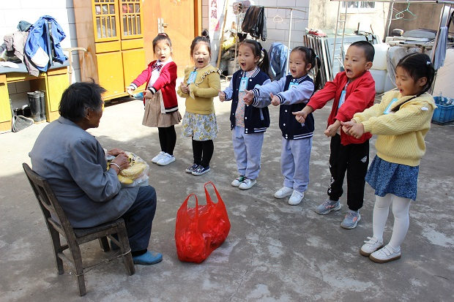

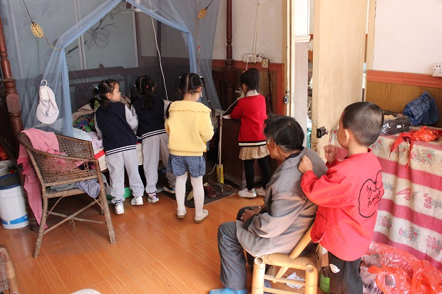

10月23日上午，滨江豪园幼儿园关工委会同社区工作人员，带领大班幼儿代表，来到了东海社区孤寡老人的家中开展“牵手夕阳红，温暖老人心”为主题的慰问活动。

孩子们刚刚踏进老人的家门，就甜甜地喊着“爷爷好！奶奶好……”，老人立即连连应道“小朋友们好，小朋友们好。”，慈祥的笑容顷刻间溢满整个脸庞。在老师的简要介绍后，慰问活动拉开了序幕。孩子们一边将准备好的重阳糕和水果递给老人，一边说着“祝奶奶身体健康，重阳节快乐。”

然后，孩子们迫不及待地向老人表演起了手指游戏《九月九，重阳到》。虽然没有华丽的服饰、绚烂的舞台，但孩子们甜美的童声和真诚的笑容给老人带来了欢乐，赢得了老人的赞扬与感谢。

最后，孩子们还帮助老人打扫房间，有的擦桌子，有的扫地，有的还为老人捶捶肩、敲敲腿，像一只只勤劳的小蜜蜂，孩子们用爱心和快乐驱散了冷清，为老人带来了温暖与温馨。老人直夸孩子们真贴心、真能干。此次慰问之行在老人和孩子们依依不舍的挥手瞬间落下帷幕。

“尊老爱老”的传统美德正滋润着孩子们的心田，在孩子们的心中埋下了爱的种子，让我们秉承“尊老、敬老、爱老、助老”的理念，从小做起，从现在做起，一起度过这个温暖的重阳节！ （滨江豪园幼儿园关工委）

2.温馨重阳节 浓浓敬老情

[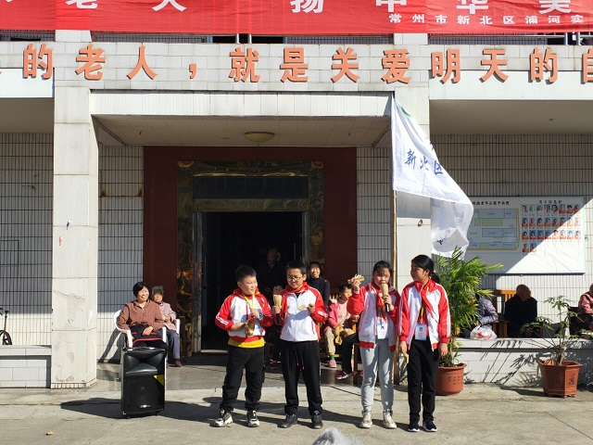](http://oss.bestcloud.cn/upload/20201027/9e882044a7204c848eed2becec1dd13e.jpg)

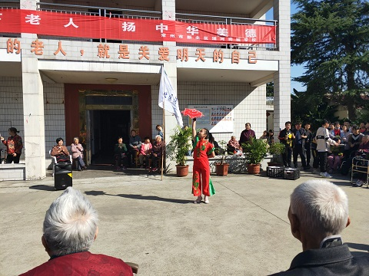

[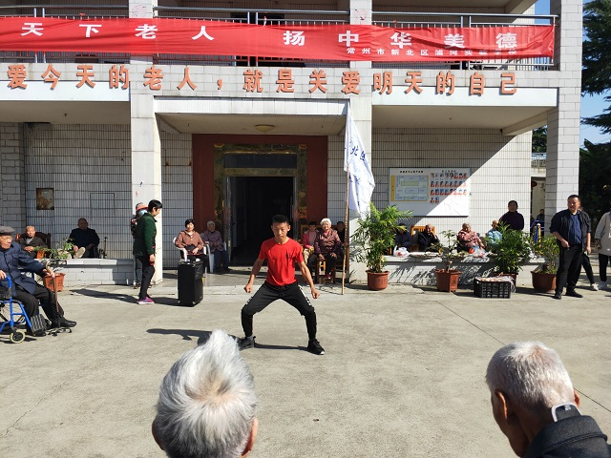](http://oss.bestcloud.cn/upload/20201027/517f1ba004db437f8a82f68812d8e495.jpg)

10月23日，浦河实验学校校行政、关工委组织六、七年级学生到敬老院慰问老人，为浦河敬老院的老人们送去祝福和问候。  
       下午一点多，慰问活动正式开始，同学们为老人们表演了很多节目，有相声，武术，合唱，舞蹈，快板表演等等。七年级同学表演了前后空翻，动作十分敏捷，为老人们送上一份热闹；六1班魏素敏同学用精湛的舞蹈艺术，婀娜多姿的形态，为老人们增添一份喜悦；六年级同学的快板表演，妙语连珠，为老人们增加一份乐趣。表演结束后，七年级同学们给老人们送上重阳糕和苹果，他们有的陪老人聊天，有的把老人送回房间，有的给老人捶背。看着天真可爱的孩子们，老人们高兴的合不拢嘴。百善孝为先，孝敬老人，爱护老人，是中华民族的传统美德。

此次活动的开展让同学们懂得了尊敬老人不光表现在口头上，而是应该体现在实际行动中，让我们继续弘扬中华民族敬老、爱老，的传统美德。（浦河实验学校关工委）

3.尊老敬老 爱在重阳

[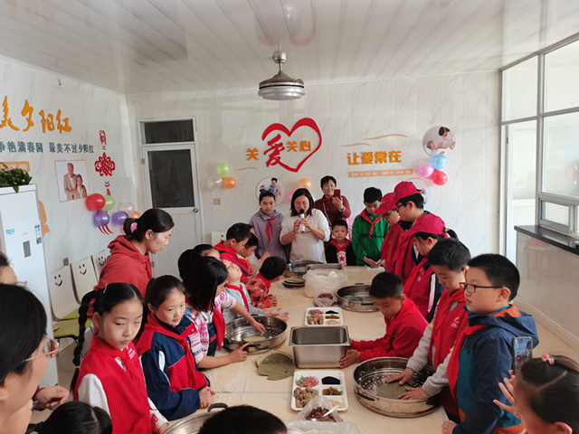](http://oss.bestcloud.cn/upload/20201027/fd0499fc55cc4541b93e6de11680bf4e.jpg)

[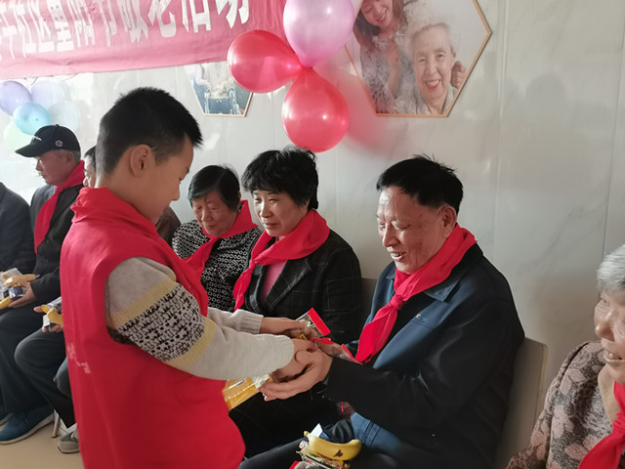](http://oss.bestcloud.cn/upload/20201027/e3a9df8738494d178426810de222fe5d.jpg)

[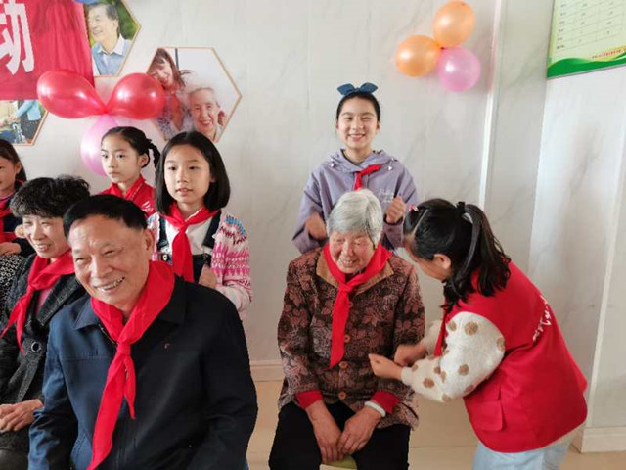](http://oss.bestcloud.cn/upload/20201027/f21f81c3bc444fcc9937497ef379ee16.jpg)

10月24日，奔牛实验小学关工委、学生处组织20多名队员代表走进了奔牛社区，开展了“交换时光”重阳节尊老敬老活动。

上午9点，队员们或拎着水果，或带着牛奶，或捧着饼干来到奔牛社区。社区陈亚东书记对大家的到来表示热烈欢迎，并充分肯定队员们此次感恩活动的意义，希望在场的每位队员能把尊老爱老的意识传播给身边的每个人，带动身边更多的人加入敬老助老的队伍。

随后，队员们话重阳、议重阳，不仅懂得了“鸦有反哺之义，羊有跪乳之恩”，在社区叔叔阿姨的指点下，还做起了重阳糕。只见队员们迫不及待分工合作，你固定模子、我放糯米、她放配料……个个忙得不亦乐乎，有的就地取纸杯塑模子，还现场DIY了很多造型各异的重阳糕，现场的老人们纷纷竖起大拇指，直夸队员们心善手巧。然后，队员们利用等着重阳糕蒸熟的时间，现场玩起了“抓泥鳅”的游戏，随着歌曲联放，队员们顾此失彼，抓到了“泥鳅”，冷不丁也成了别人手里的“泥鳅”，惹得大伙哈哈大笑。

接着，队员们纷纷讲述了各自的爱老方式，六2中队的万伽逸告诉大家，由于距离远，她常常会通过视频、电话的方式来诉说对外公、外婆的挂念，周末的时候也会去看望他们，并陪着他们聊聊家常……简短的话语道出了很多队员的心声，老人们纷纷点赞。

伴随着喷香的重阳糕出炉，整个活动达到了高潮，老人们和队员们一起品尝着承载满满心意的重阳糕，别提有多开心了，一句“好吃”不足以表达大家的喜悦之情，一句“多吃点”也不足以表达大家在这特殊的日子里的浓浓爱意……

此次活动，不仅弘扬了中华民族的传统美德，激发了队员们尊老爱老的情感，更让他们懂得了尊老爱老是社会公德和道德规范，进一步树立对家庭、社会的责任感，为队员们学习践行社会主义核心价值观打下了基础。（奔牛实验小学关工委）

**四、尊崇道德法纪，抵制校园欺凌**

1.吕墅小学举办“反对校园欺凌”法制专题讲座

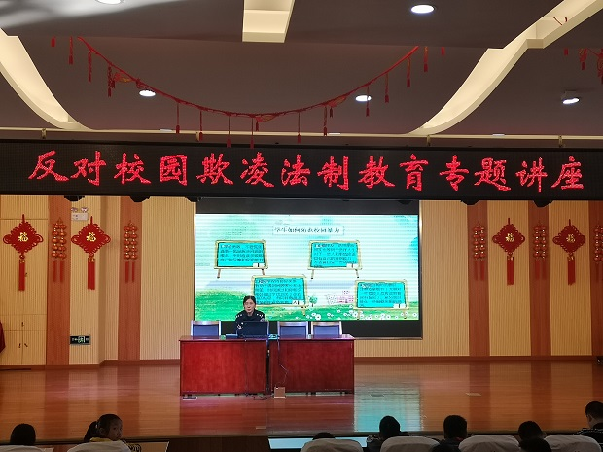

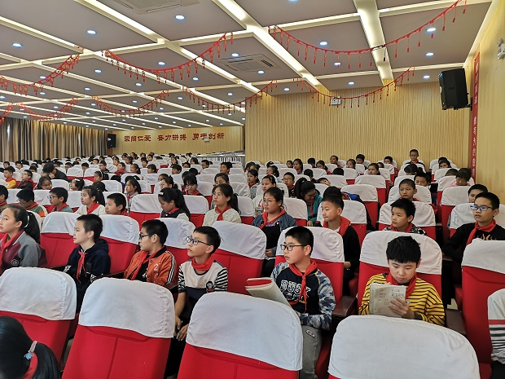

10月22日下午，吕墅小学关工委、学生处邀请常州市新北区未成年人成长指导中心的刘莉娜老师和新北区三井派出所的民警沈舒婷警官，为孩子们做了一次“反对校园欺凌”的法制专题教育讲座。

首先，沈警官利用真实的案例直观展示了校园欺凌给受害者带来的伤害及严重后果，同时向学生讲解了有关校园欺凌和校园暴力的常识。沈警官在讲座中特别指出了学生的哪些行为属于校园欺凌？校园欺凌会造成哪些危害?当遇到校园欺凌时，学生们又应该采取哪些应对措施?参与校园欺凌导致严重后果要负哪些法律责任?沈警官通过讲座把有关校园欺凌的知识讲得清晰透彻，学生们听得很认真，都拿出笔记本认真记录。同时学生们也积累了很多相关法制知识。

接着，娜娜老师又在沈警官法律专业层面的基础上用生动的事例引导学生们思考、互动交流。互动环节打开了学生言路的同时，也打开了学生道德思路的大门，大家在理解消化讲座知识的基础上都能给出合理建议。

一次讲座，让学生懂得了如何用法律保护自己，也明白了不能随意触犯法律。不做校园欺凌他人的人，但也不做校园欺凌的被欺凌者，反对校园欺凌从每一位学生做起。希望同学们能和谐相处，创造和谐氛围，让校园成为孩子们的快乐学园！（吕墅小学关工委）

2.预防校园欺凌 共建和谐校园

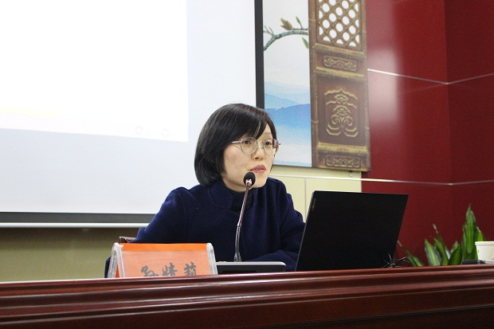

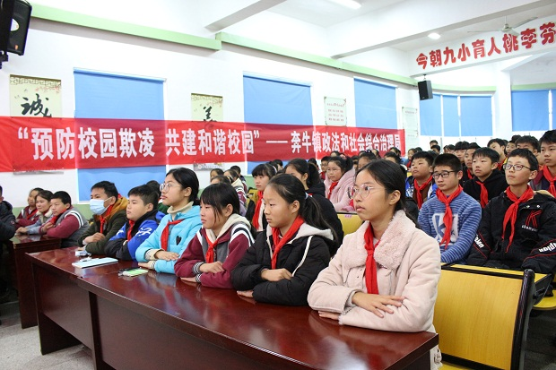

为了促进校园和谐，同学们互助友爱，12月2日下午，九里小学关工委会同奔牛镇相关部门，邀请中共党员、法律硕士孙婧莉律师来我校开展了“预防校园欺凌 共建和谐校园”法律讲座，全校共有124位学生集中在报告厅参加了法律讲座。

讲座采用孙律师讲解，同学讨论、提问、解答的方式，学习了什么是校园欺凌，如何预防校园欺凌，包括校园欺凌的概念、类别、形式，校园欺凌经常发生的地点。同学们都表示通过学习相关法律知识，增强了自我保护意识，提高了自我保护能力。

与此同时，各班在教室内也开展以法律知识为主题的班队课。班会形式多样，内容丰富，或观看相关视频，或进行小组讨论，或由老师详细讲解……通过主题鲜明，实效性强的班会课，学生对“校园欺凌”、“如何用法律知识保护自己”有了进一步的认识，学会了预防诸类事件的本领。

本次的讲座及班会活动，达到了加强学生思想道德教育、法治教育和心理健康教育的目的，引导全体学生从小知礼仪、明是非、守规矩，做到珍爱生命、尊重他人、团结友善、不恃强凌弱，弘扬公序良俗、传承中华美德，也为孩子们日后的校园安全铺平道路。（九里小学关工委）